**Terza lezione programmazione 1**

**Le matrici o array a due dimensioni**

Sono formate da dati omogenei (dello stesso tipo) ed hanno due dimensioni righe e colonne. Il numero totale di elementi sarà dato da N X M cioè le righe per le colonne. L’elemento della matrice si indentifica nel seguente modo: M[2][3] così si sta indicando l’elemento di riga 2 e colonna 3

In questo caso si ha una matrice 4 X 11.

Se si devono andare a visitare tutti gli elementi della matrice sono necessari due cicli uno per le righe ed uno per le colonne. La condizione di questi due cicli deve essere minore N e di M (N-1 ed M-1). I due cicli uno dentro l’altro si chiamano **cicli annidati**. Si avranno in totale N X M iterazioni.

**Diagonale principale della matrice**

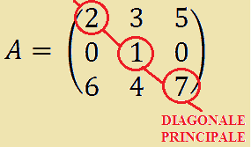

La diagonale principale che si ha solo nelle matrici quadrate. Gli indici della diagonale di sopra sono i seguenti: i=j (0,0 1,1 2,2) quindi si utilizza un solo ciclo while. Perché appunto i due indici sono uguali. Pertanto si avranno N iterazioni.

**Diagonale secondaria della matrice**



**La diagonale secondaria di una 3 X 3 è alle posizioni: (0,2) (1,1) (2,0) notiamo che la i aumenta e la j diminuisce**. **Sarà pertanto: N-i-1. M[i][N-1-i] ES M[1][3-1-1] M[2][3-1-2].**